User Manual Administrator
Website Desa Sitiwinangun
Proyek | User Manual Administrator
Organisasi | Program TPLM – Universitas Telkom
Versi Dokumen | 1.0
Tanggal | 29 Juni 2026

Riwayat Revisi

Versi | Tanggal | Penulis | Deskripsi Perubahan
1.0 | 29 Juni 2026 | Tim Dokumentasi Website Desa Sitiwinangun | Final berdasarkan validasi UI, screenshot, dan penyelarasan alur pengguna
Tabel 1. Riwayat Revisi Dokumen

Daftar Isi

Kata Pengantar
Dokumen ini menjadi panduan operasional administrator Website Desa Sitiwinangun. Manual membantu admin mengelola konten publik secara konsisten, menjaga kualitas informasi, dan mengurangi kesalahan saat memperbarui data website.

Pendahuluan
Website Desa Sitiwinangun memuat informasi koleksi kriya, pengrajin, profil desa, jelajah desa, pengurus, dan kisah kriya. Administrator bertugas memastikan informasi tersebut akurat, mutakhir, dan mudah dipahami pengunjung.
Manual ini hanya mencakup menu admin final. Sejarah Gerabah, Proses Produksi, Virtual Tour CRUD, dan Inventory/Arsip tidak menjadi prosedur karena tidak termasuk scope panel admin final.

Konvensi Dokumen
Konvensi berikut membantu pembaca membedakan menu, tombol, alamat halaman, catatan, dan risiko saat mengikuti prosedur.
Format / Simbol | Arti | Contoh
Teks tebal | Nama menu, tombol, tab, atau field UI. | Koleksi Kriya, Simpan, Nama Koleksi
Monospace | Alamat halaman, path, atau istilah teknis yang harus diketik persis. | /admin/login
CATATAN | Informasi tambahan agar proses tidak salah dipahami. | Gunakan foto jelas dan relevan.
PERINGATAN | Informasi terkait risiko data hilang atau akses tidak sah. | Hapus data hanya jika sudah yakin.
Tabel 2. Konvensi Penulisan

Persyaratan Sistem
Persyaratan berikut memastikan sistem dapat digunakan dengan tampilan dan fungsi yang stabil.
Komponen | Kebutuhan
Browser | Chrome, Edge, Firefox, atau Safari versi terbaru.
Akun | Akun administrator aktif.
Layar | Laptop atau desktop disarankan.
File gambar | Foto sudah disiapkan dengan nama file jelas dan kualitas cukup.
Tabel 3. Persyaratan Sistem

Akses Sistem
Tabel berikut mencantumkan alamat yang digunakan untuk mengakses sistem. Pastikan menggunakan browser terbaru dan koneksi internet yang stabil.
Akses | URL | Keterangan
Website Publik | https://kriyasitiwinangun.com | Untuk pengunjung umum, tidak perlu login
Admin Login | https://kriyasitiwinangun.com/admin/login | Untuk administrator — kredensial diberikan pengelola sistem
Tabel 4. Akses Sistem

Ringkasan Menu Admin
Menu | Fungsi | Catatan
Dashboard | Ringkasan jumlah konten. | Cek awal setelah login.
Koleksi Kriya | Kelola koleksi gerabah dan pola motif. | Tambah, edit, hapus, dan lihat data.
Kisah Pengrajin | Kelola profil pengrajin. | Nama aktual pengganti Data Pengrajin.
Profil Desa | Kelola profil umum desa. | Untuk konten pengenalan desa.
Jelajah Desa | Kelola lokasi atau titik kunjungan. | Nama aktual pengganti Lokasi.
Info Pengurus | Kelola struktur dan kontak pengurus. | Nama aktual pengganti Pengurus.
Kisah Kriya | Kelola narasi storytelling. | Nama aktual pengganti Storytelling.
Pengaturan | Kelola profil dan password admin. | Untuk keamanan akun.
Tabel 5. Menu Sidebar Admin Final

Rincian Field Form
Tabel berikut membantu admin menyiapkan data sebelum mengisi form. Jika field opsional tersedia, pengisian tetap disarankan agar informasi publik lengkap.
Field Koleksi Kriya | Panduan Pengisian
Nama Koleksi | Isi nama koleksi sesuai nama benda atau pola.
Kategori | Pilih kategori misalnya gerabah atau pola motif.
Deskripsi | Tulis ringkasan koleksi dengan bahasa informatif.
Filosofi | Isi makna budaya, nilai, atau cerita di balik koleksi.
Teknik | Jelaskan teknik pembuatan.
Material | Bahan utama koleksi.
Pengrajin | Pilih pengrajin terkait koleksi.
Foto | Unggah foto yang tidak buram atau miring.
Tabel 6. Field Koleksi Kriya
Field Kisah Pengrajin | Panduan Pengisian
Nama Pengrajin | Isi nama lengkap pengrajin.
Spesialisasi | Keahlian utama pengrajin.
Pengalaman | Lama pengalaman atau keterangan kerja.
Deskripsi | Profil singkat pengrajin.
Kontak | Isi kontak jika ditampilkan sistem.
Foto | Unggah foto pengrajin yang jelas.
Tabel 7. Field Kisah Pengrajin

Panduan Operasional Admin

Masuk ke Dashboard
Tujuan: Mengakses panel admin secara aman.
Prasyarat: Admin memiliki email dan password aktif.
No | Aksi Pengguna | Hasil Sistem | Catatan
1 | Buka halaman /admin/login. | Form login admin tampil. | Gunakan browser terbaru.
2 | Periksa field Email. | Field siap diisi. | Pastikan tidak ada spasi.
3 | Isi email administrator. | Email muncul pada field. | Gunakan akun terdaftar.
4 | Periksa field Password. | Field password siap. | Password sensitif huruf besar/kecil.
5 | Isi password administrator. | Password tersamarkan. | Jangan bagikan password.
6 | Klik Masuk ke Dashboard. | Sistem memproses autentikasi. | Tunggu halaman berpindah.
7 | Periksa halaman yang terbuka. | Dashboard admin tampil. | Jika gagal, ulangi email/password.
8 | Pastikan sesi admin aktif. | Menu admin dapat dipakai. | Lanjutkan pengelolaan konten.
Tabel 8. Langkah Masuk ke Dashboard
Hasil akhir: Admin berhasil masuk dan melihat dashboard.
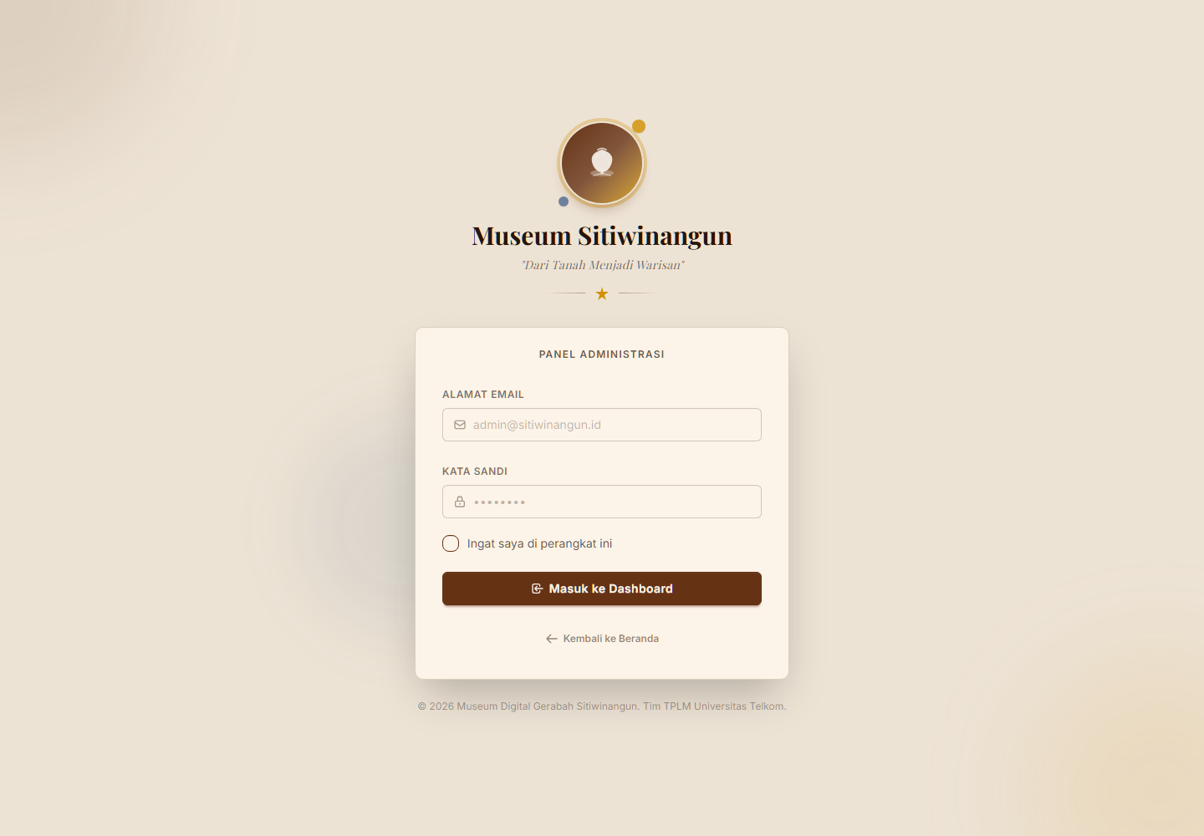
Gambar 1. Masuk ke Dashboard

Melihat Dashboard
Tujuan: Memeriksa ringkasan konten setelah login.
Prasyarat: Admin sudah login.
No | Aksi Pengguna | Hasil Sistem | Catatan
1 | Masuk ke dashboard. | Kartu ringkasan tampil. | Dashboard halaman awal admin.
2 | Periksa kartu Koleksi Kriya. | Jumlah koleksi terlihat. | Gunakan untuk cek data koleksi.
3 | Periksa kartu konten lain. | Statistik konten tampil. | Angka mengikuti database.
4 | Periksa sidebar kiri. | Daftar menu admin tampil. | Menu final mengikuti scope.
5 | Pilih menu kerja berikutnya. | Halaman fitur terbuka. | Tidak perlu buka semua menu.
Tabel 9. Langkah Melihat Dashboard
Hasil akhir: Admin memahami jumlah konten utama.
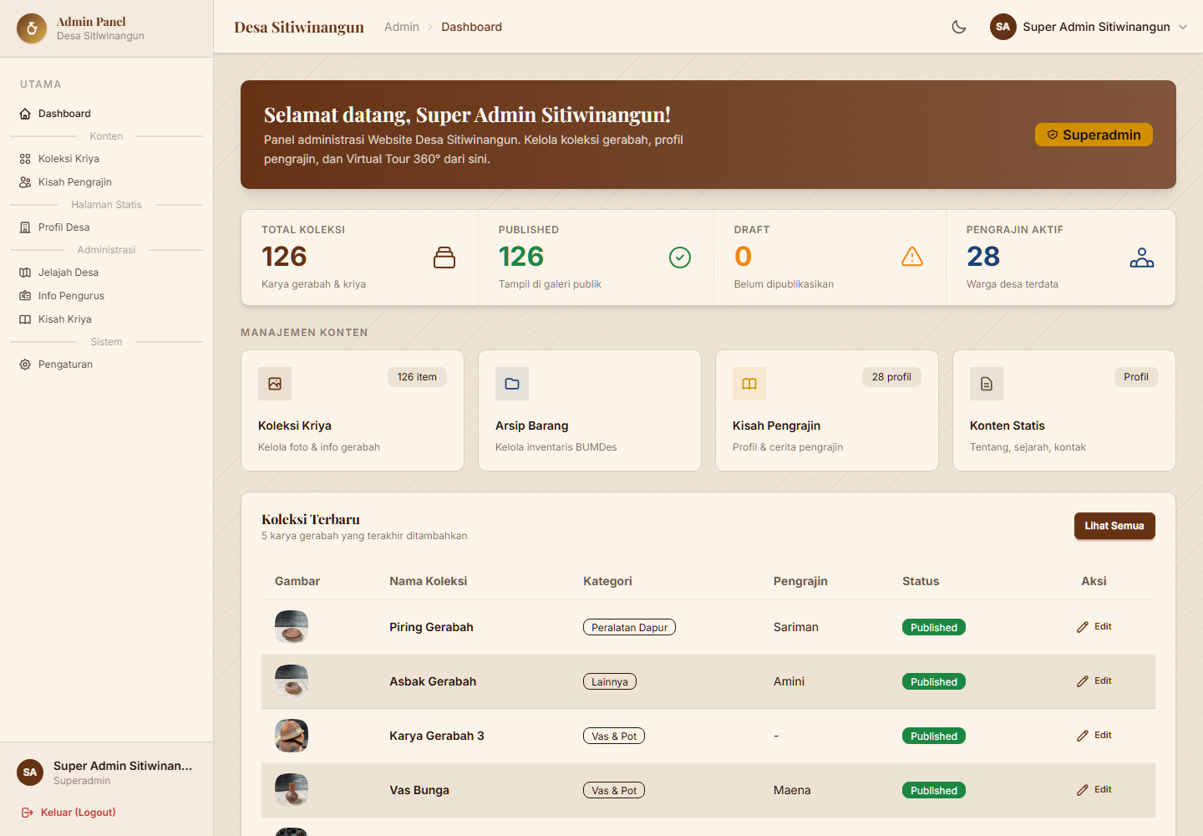
Gambar 2. Melihat Dashboard

Melihat Daftar Koleksi Kriya
Tujuan: Meninjau data koleksi sebelum tambah, edit, atau hapus.
Prasyarat: Admin sudah login.
No | Aksi Pengguna | Hasil Sistem | Catatan
1 | Klik Koleksi Kriya. | Halaman daftar koleksi tampil. | Menu ada di sidebar.
2 | Periksa judul halaman. | Halaman Koleksi Kriya terbuka. | Pastikan bukan halaman publik.
3 | Periksa daftar koleksi. | Data koleksi tampil. | Jika kosong, tambah data baru.
4 | Periksa thumbnail foto. | Objek koleksi mudah dikenali. | Foto berasal dari storage.
5 | Cari tombol Tambah Baru. | Tombol tersedia. | Untuk input data baru.
6 | Cari tombol Edit. | Aksi edit tersedia. | Untuk koreksi data.
7 | Cari tombol Hapus. | Aksi hapus tersedia. | Gunakan hati-hati.
Tabel 10. Langkah Melihat Daftar Koleksi Kriya
Hasil akhir: Daftar koleksi tampil dan aksi tersedia.
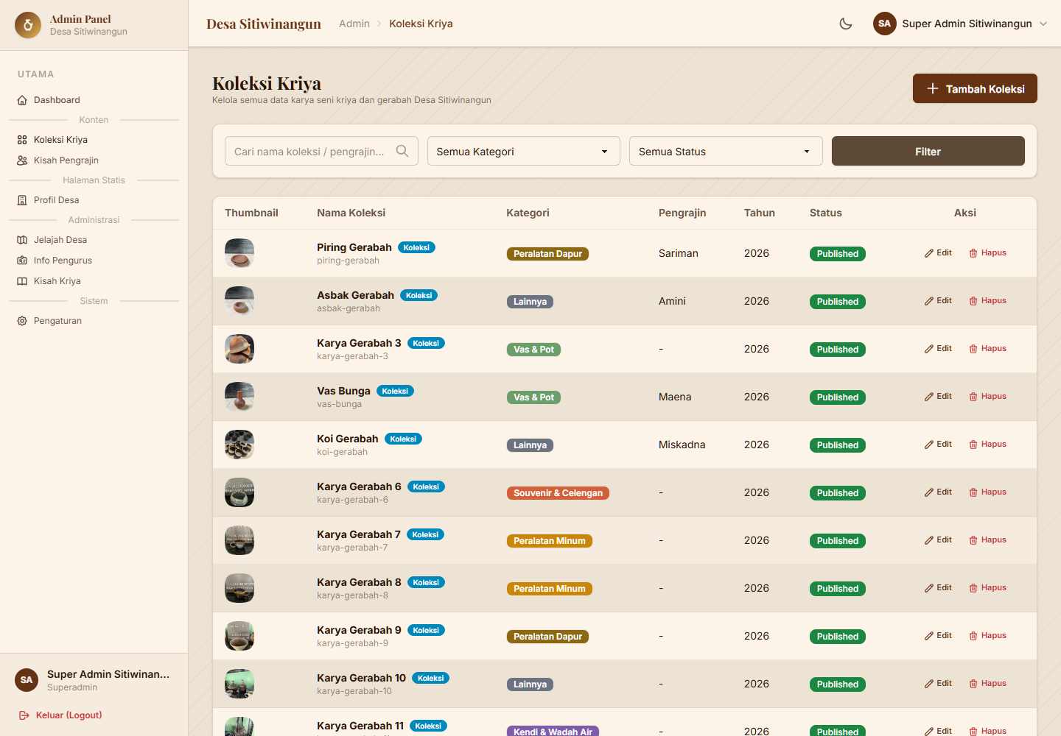
Gambar 3. Melihat Daftar Koleksi Kriya

Menambah Koleksi Kriya
Tujuan: Membuat data koleksi baru yang tampil pada website publik.
Prasyarat: Admin sudah login, data koleksi dan foto sudah siap.
No | Aksi Pengguna | Hasil Sistem | Catatan
1 | Klik Koleksi Kriya. | Daftar koleksi tampil. | Mulai dari sidebar.
2 | Klik Tambah Baru. | Form tambah koleksi terbuka. | Pastikan form kosong.
3 | Isi Nama Koleksi. | Nama tercatat. | Gunakan nama mudah dikenali.
4 | Pilih Kategori. | Kategori tercatat. | Pisahkan gerabah dan pola motif.
5 | Isi Deskripsi. | Ringkasan tercatat. | Bahasa singkat dan jelas.
6 | Isi Filosofi. | Makna budaya tercatat. | Jangan kosong bila ada data.
7 | Isi Teknik. | Teknik pembuatan tercatat. | Contoh putar, cetak, ukir.
8 | Isi Material. | Bahan koleksi tercatat. | Contoh tanah liat.
9 | Pilih Pengrajin terkait. | Relasi koleksi dan pengrajin tersimpan di form. | Pengrajin harus sudah ada.
10 | Klik field Foto. | Dialog file terbuka. | Pilih file relevan.
11 | Pilih foto koleksi. | Nama file muncul. | Pastikan tidak salah objek.
12 | Periksa ulang seluruh field. | Kesalahan dapat ditemukan. | Cek ejaan dan kategori.
13 | Klik Simpan. | Sistem menyimpan data. | Tunggu notifikasi.
14 | Baca notifikasi. | Status simpan terlihat. | Jika gagal, baca pesan error.
15 | Kembali ke daftar. | Koleksi baru tampil. | Cek halaman publik jika perlu.
Tabel 11. Langkah Menambah Koleksi Kriya
Hasil akhir: Koleksi baru tersimpan dan muncul pada daftar.
PERINGATAN: Jangan menutup browser saat upload foto atau simpan berjalan.
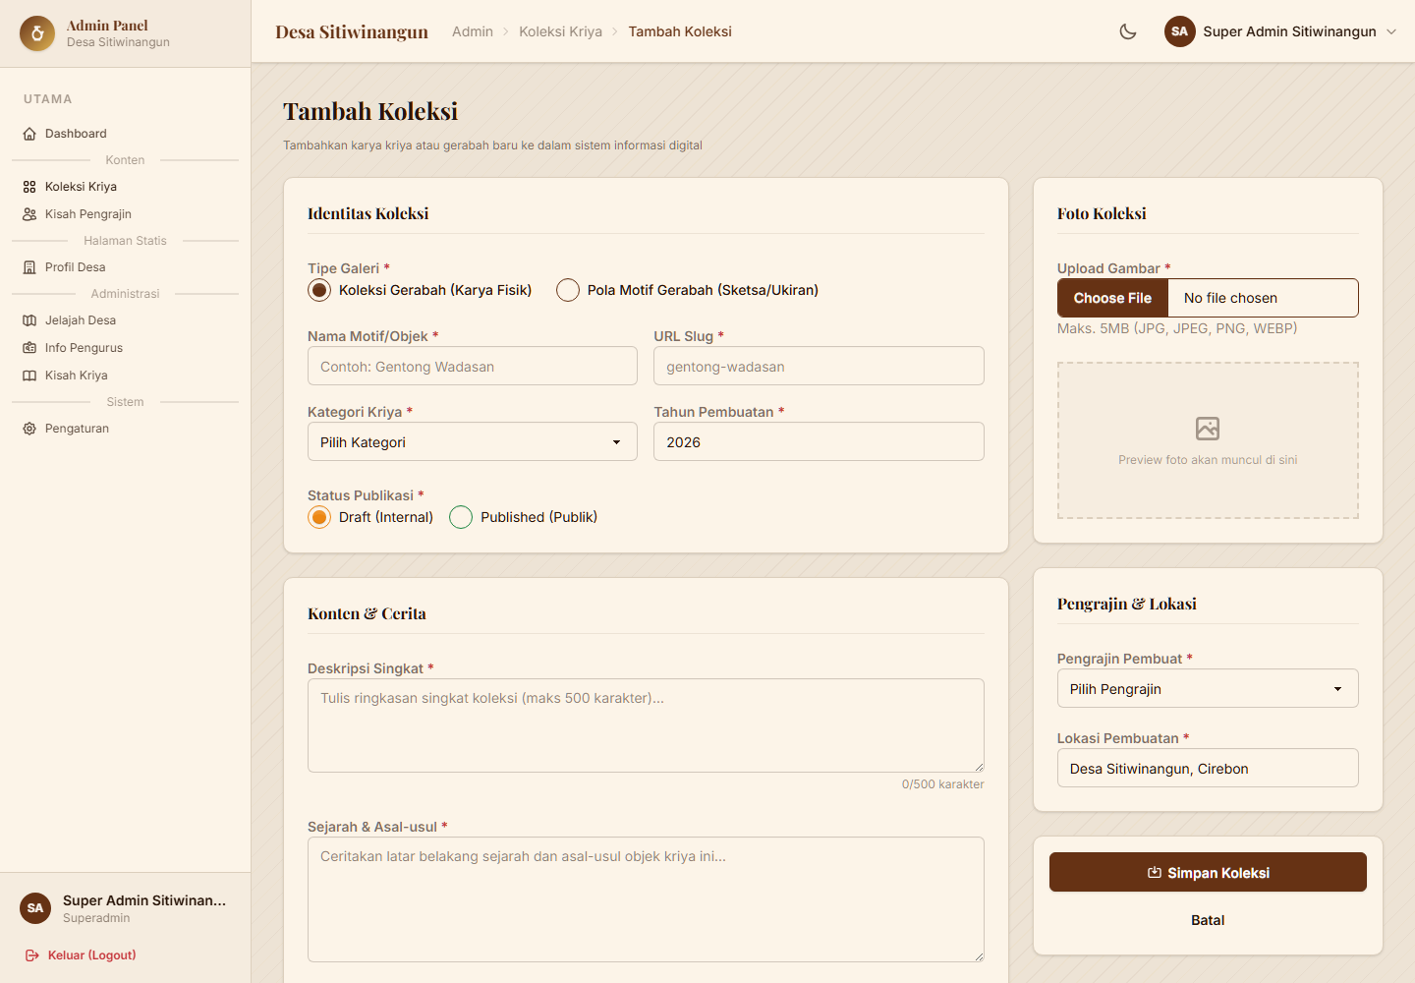
Gambar 4. Menambah Koleksi Kriya

Mengubah Koleksi Kriya
Tujuan: Memperbaiki informasi koleksi yang sudah ada.
Prasyarat: Admin sudah login dan data koleksi tersedia.
No | Aksi Pengguna | Hasil Sistem | Catatan
1 | Buka Koleksi Kriya. | Daftar tampil. | Pilih data yang ingin diubah.
2 | Klik Edit. | Form edit terbuka dengan data lama. | Pastikan item benar.
3 | Baca nama koleksi. | Admin memastikan data sesuai. | Hindari salah edit.
4 | Ubah field yang diperlukan. | Data baru masuk form. | Tidak wajib ubah semua field.
5 | Ganti foto jika perlu. | File baru dipilih. | Lewati bila foto lama benar.
6 | Periksa ulang perubahan. | Kesalahan dapat dicegah. | Bandingkan dengan data sumber.
7 | Klik Simpan/Update. | Sistem menyimpan perubahan. | Tunggu notifikasi.
8 | Kembali ke daftar. | Data terbaru tampil. | Refresh jika belum berubah.
Tabel 12. Langkah Mengubah Koleksi Kriya
Hasil akhir: Perubahan tersimpan tanpa membuat data duplikat.
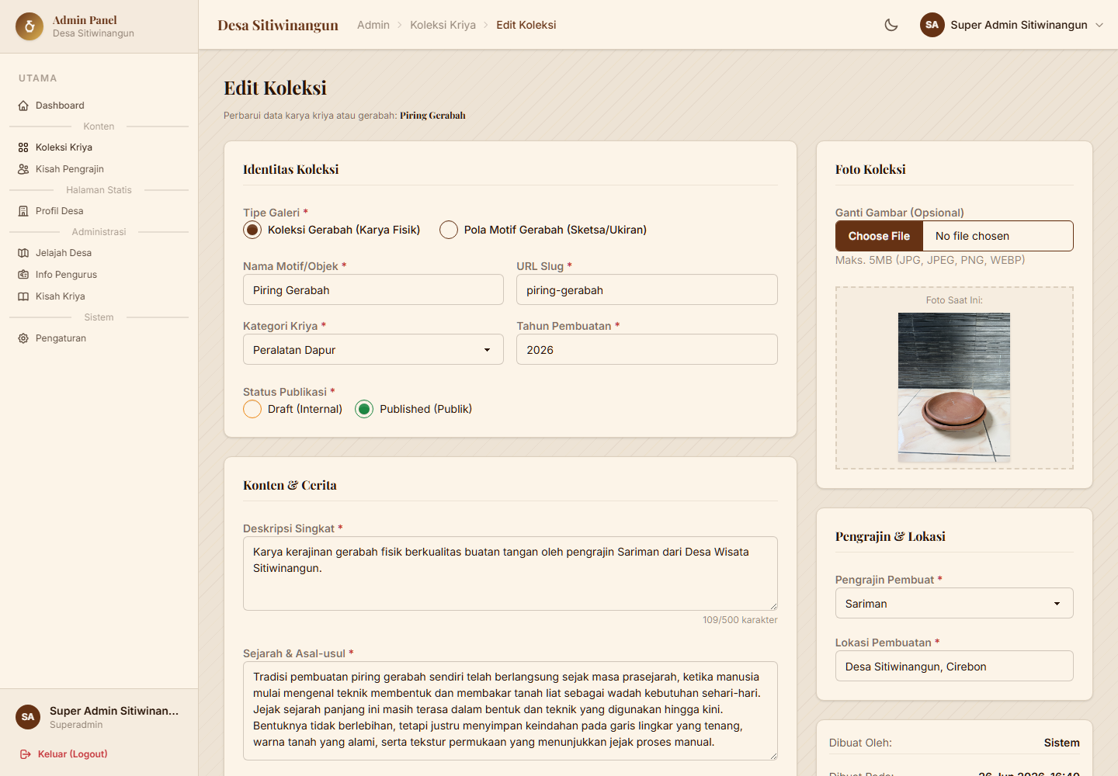
Gambar 5. Mengubah Koleksi Kriya

Menghapus Koleksi Kriya
Tujuan: Menghapus data koleksi yang tidak digunakan.
Prasyarat: Admin sudah memastikan data boleh dihapus.
No | Aksi Pengguna | Hasil Sistem | Catatan
1 | Buka Koleksi Kriya. | Daftar tampil. | Pilih data target.
2 | Periksa nama dan foto. | Admin memastikan data benar. | Jangan hapus berdasar posisi.
3 | Klik Hapus/Delete. | Konfirmasi atau proses hapus muncul. | Ikuti tampilan sistem.
4 | Baca pesan konfirmasi. | Konsekuensi dipahami. | Batalkan jika ragu.
5 | Konfirmasi penghapusan. | Data dihapus. | Tunggu proses selesai.
6 | Periksa daftar. | Data tidak muncul lagi. | Refresh jika perlu.
Tabel 13. Langkah Menghapus Koleksi Kriya
Hasil akhir: Data hilang dari daftar admin dan halaman publik.
PERINGATAN: Penghapusan dapat berdampak pada konten publik.
Gambar 6. Menghapus Koleksi Kriya

Menambah Kisah Pengrajin
Tujuan: Menambahkan profil pengrajin untuk halaman publik.
Prasyarat: Admin sudah login dan data pengrajin siap.
No | Aksi Pengguna | Hasil Sistem | Catatan
1 | Klik Kisah Pengrajin. | Daftar pengrajin tampil. | Nama aktual menu.
2 | Klik Tambah Baru. | Form terbuka. | Pastikan form kosong.
3 | Isi Nama Pengrajin. | Nama tercatat. | Gunakan nama lengkap.
4 | Isi Spesialisasi. | Keahlian tercatat. | Contoh gerabah hias.
5 | Isi Pengalaman. | Pengalaman tercatat. | Format konsisten.
6 | Isi Deskripsi/Biografi. | Profil singkat tercatat. | Tulis ringkas dan sopan.
7 | Isi kontak bila ada. | Kontak tercatat. | Pastikan benar.
8 | Unggah foto pengrajin. | Foto masuk form. | Gunakan foto jelas.
9 | Klik Simpan. | Profil disimpan. | Tunggu notifikasi.
10 | Periksa daftar. | Pengrajin baru tampil. | Siap dipakai untuk koleksi.
Tabel 14. Langkah Menambah Kisah Pengrajin
Hasil akhir: Profil pengrajin tersimpan.
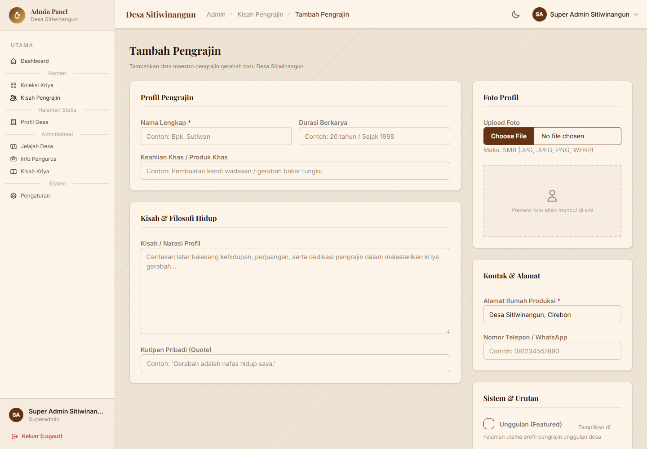
Gambar 7. Menambah Kisah Pengrajin

Mengubah Kisah Pengrajin
Tujuan: Memperbarui profil pengrajin.
Prasyarat: Admin sudah login dan data tersedia.
No | Aksi Pengguna | Hasil Sistem | Catatan
1 | Buka Kisah Pengrajin. | Daftar tampil. | Pilih pengrajin.
2 | Klik Edit. | Form edit terbuka. | Data lama terisi.
3 | Periksa nama. | Profil benar terpilih. | Hindari salah edit.
4 | Ubah field yang diperlukan. | Perubahan masuk form. | Tidak perlu isi ulang semua.
5 | Ganti foto bila perlu. | File baru dipilih. | Opsional.
6 | Klik Simpan/Update. | Perubahan tersimpan. | Tunggu notifikasi.
7 | Periksa daftar/publik. | Data terbaru terlihat. | Refresh jika perlu.
Tabel 15. Langkah Mengubah Kisah Pengrajin
Hasil akhir: Profil berubah sesuai data terbaru.
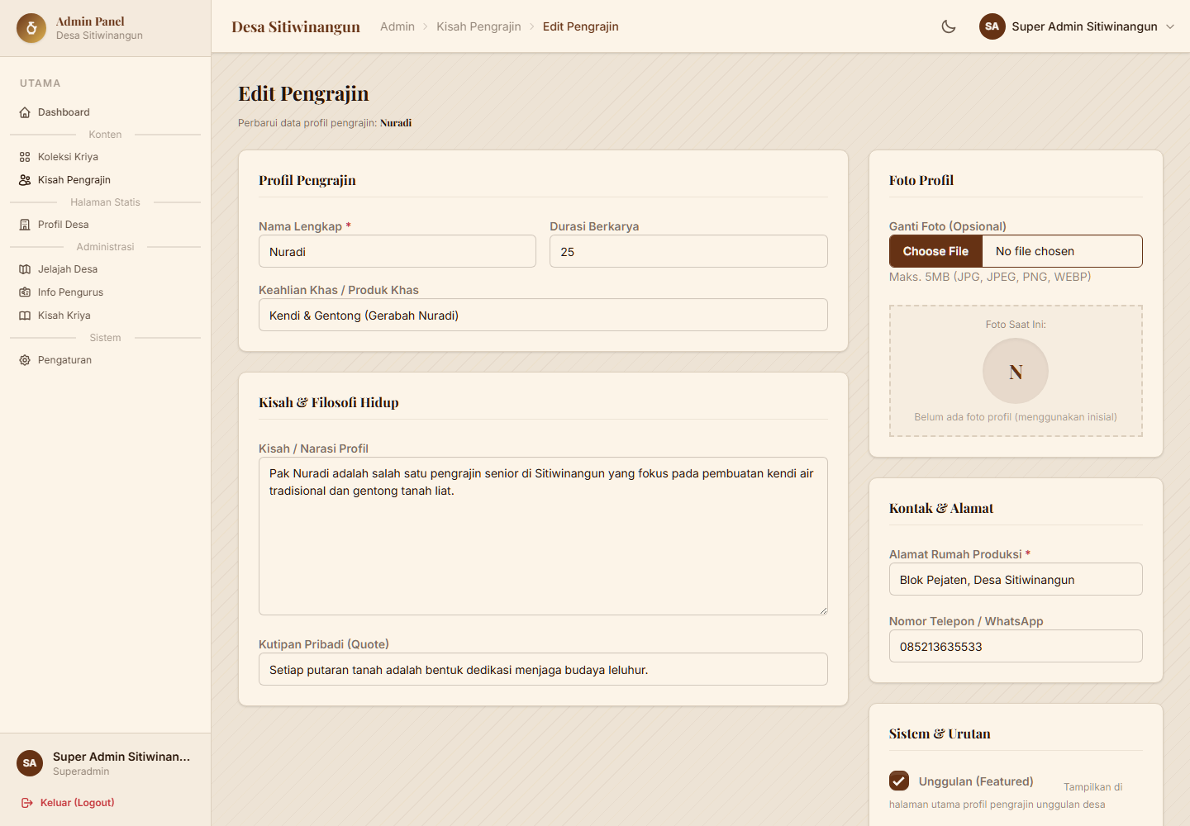
Gambar 8. Mengubah Kisah Pengrajin

Mengelola Profil Desa
Tujuan: Memperbarui informasi profil Desa Sitiwinangun.
Prasyarat: Admin sudah login dan data profil disetujui.
No | Aksi Pengguna | Hasil Sistem | Catatan
1 | Klik Profil Desa. | Form profil tampil. | Menu di sidebar.
2 | Baca konten lama. | Admin tahu isi sebelumnya. | Jangan langsung timpa.
3 | Ubah teks yang diperlukan. | Konten baru masuk form. | Gunakan bahasa formal.
4 | Periksa ejaan. | Kesalahan dikoreksi. | Konsisten pakai Sitiwinangun.
5 | Simpan perubahan. | Sistem memproses update. | Tunggu notifikasi.
6 | Buka halaman publik. | Profil terbaru dicek. | Pastikan layout rapi.
Tabel 16. Langkah Mengelola Profil Desa
Hasil akhir: Profil desa tersimpan dan tampil sesuai pembaruan.
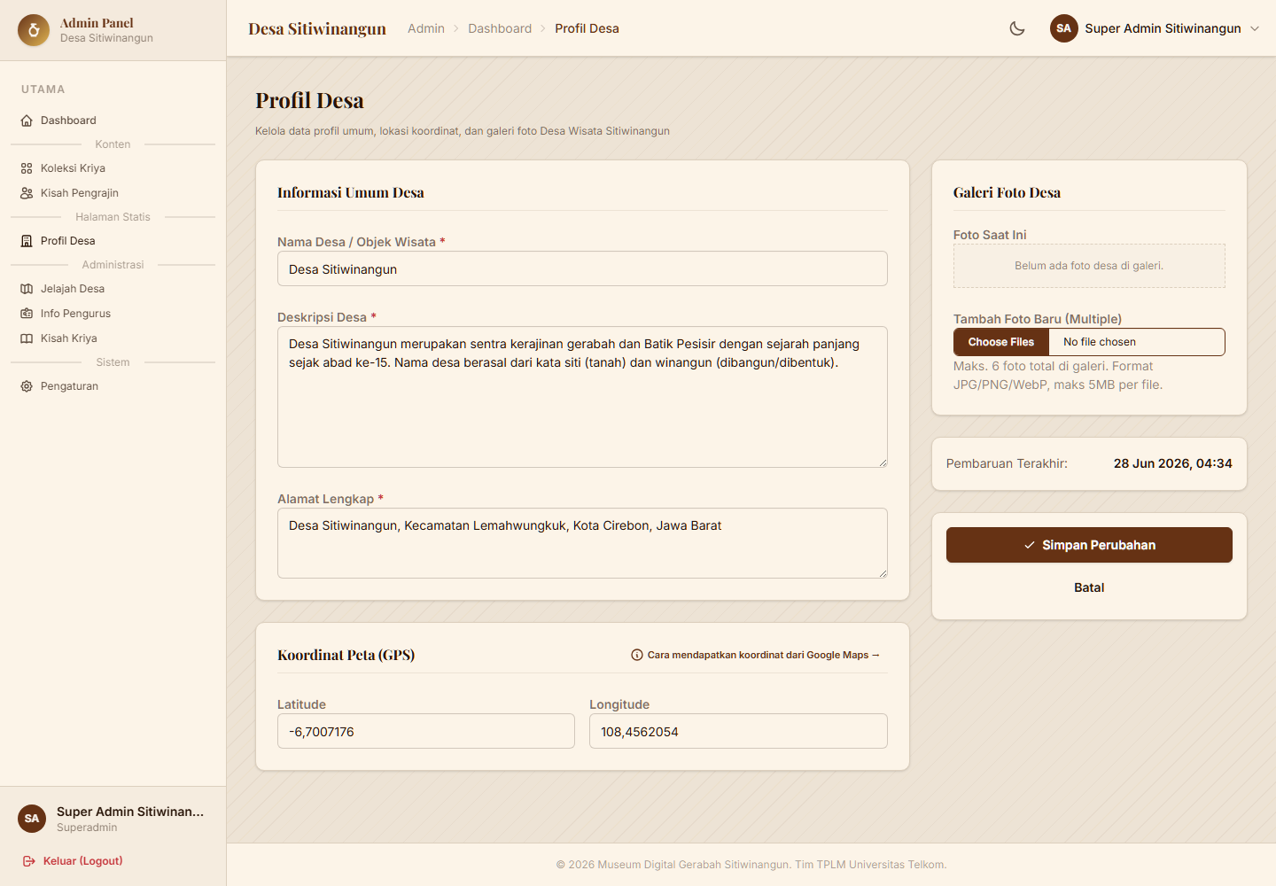
Gambar 9. Mengelola Profil Desa

Mengelola Jelajah Desa
Tujuan: Mengatur informasi lokasi atau titik kunjungan desa.
Prasyarat: Admin sudah login dan data lokasi tersedia.
No | Aksi Pengguna | Hasil Sistem | Catatan
1 | Klik Jelajah Desa. | Daftar lokasi tampil. | Nama aktual menu.
2 | Klik Tambah/Edit. | Form lokasi terbuka. | Pilih sesuai kebutuhan.
3 | Isi nama lokasi. | Nama tercatat. | Gunakan nama dikenal.
4 | Isi deskripsi lokasi. | Informasi tercatat. | Jelaskan aktivitas/fungsi.
5 | Isi detail tambahan bila ada. | Data lokasi lengkap. | Ikuti field tampil.
6 | Unggah foto lokasi. | Foto masuk form. | Gunakan foto representatif.
7 | Klik Simpan. | Data tersimpan. | Tunggu notifikasi.
8 | Cek halaman publik. | Lokasi tampil. | Tidak tertukar dengan Info Pengurus.
Tabel 17. Langkah Mengelola Jelajah Desa
Hasil akhir: Informasi Jelajah Desa tersimpan.
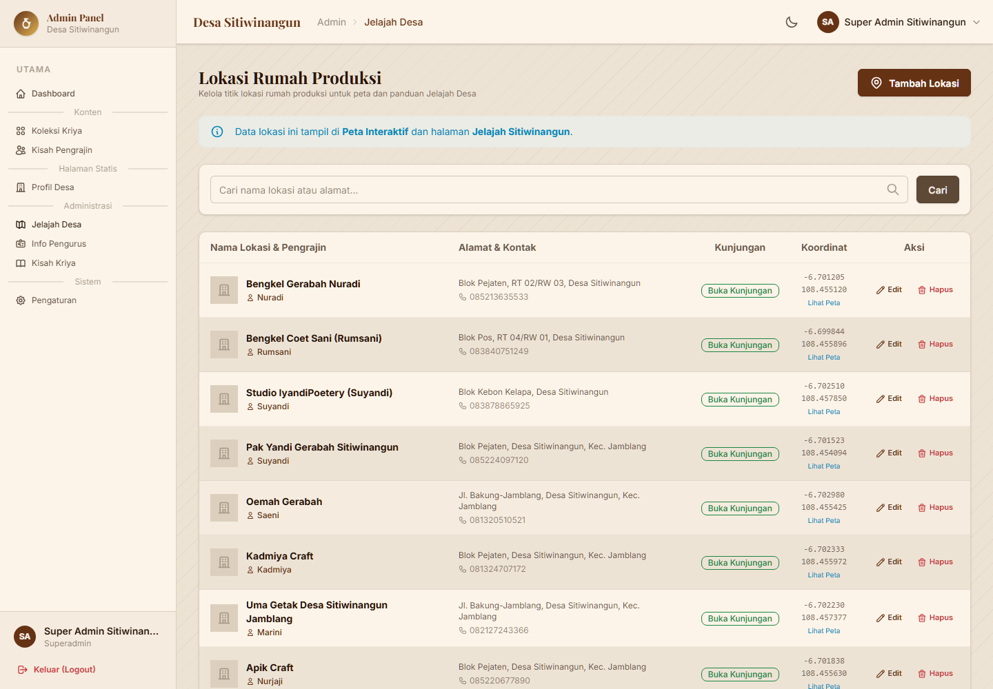
Gambar 10. Mengelola Jelajah Desa

Mengelola Info Pengurus
Tujuan: Memperbarui struktur dan kontak pengurus.
Prasyarat: Admin sudah login dan data pengurus terbaru tersedia.
No | Aksi Pengguna | Hasil Sistem | Catatan
1 | Klik Info Pengurus. | Daftar pengurus tampil. | Nama aktual menu.
2 | Pilih Tambah/Edit. | Form pengurus terbuka. | Jangan tertukar dengan Jelajah Desa.
3 | Isi nama pengurus. | Nama tercatat. | Gunakan nama resmi.
4 | Isi jabatan. | Jabatan tercatat. | Contoh Ketua/Sekretaris.
5 | Isi kontak bila ada. | Kontak tercatat. | Pastikan benar.
6 | Unggah foto bila ada. | Foto masuk form. | Gunakan foto formal.
7 | Klik Simpan. | Data tersimpan. | Tunggu notifikasi.
8 | Cek halaman publik. | Struktur tampil. | Periksa urutan dan jabatan.
Tabel 18. Langkah Mengelola Info Pengurus
Hasil akhir: Info pengurus tersimpan.
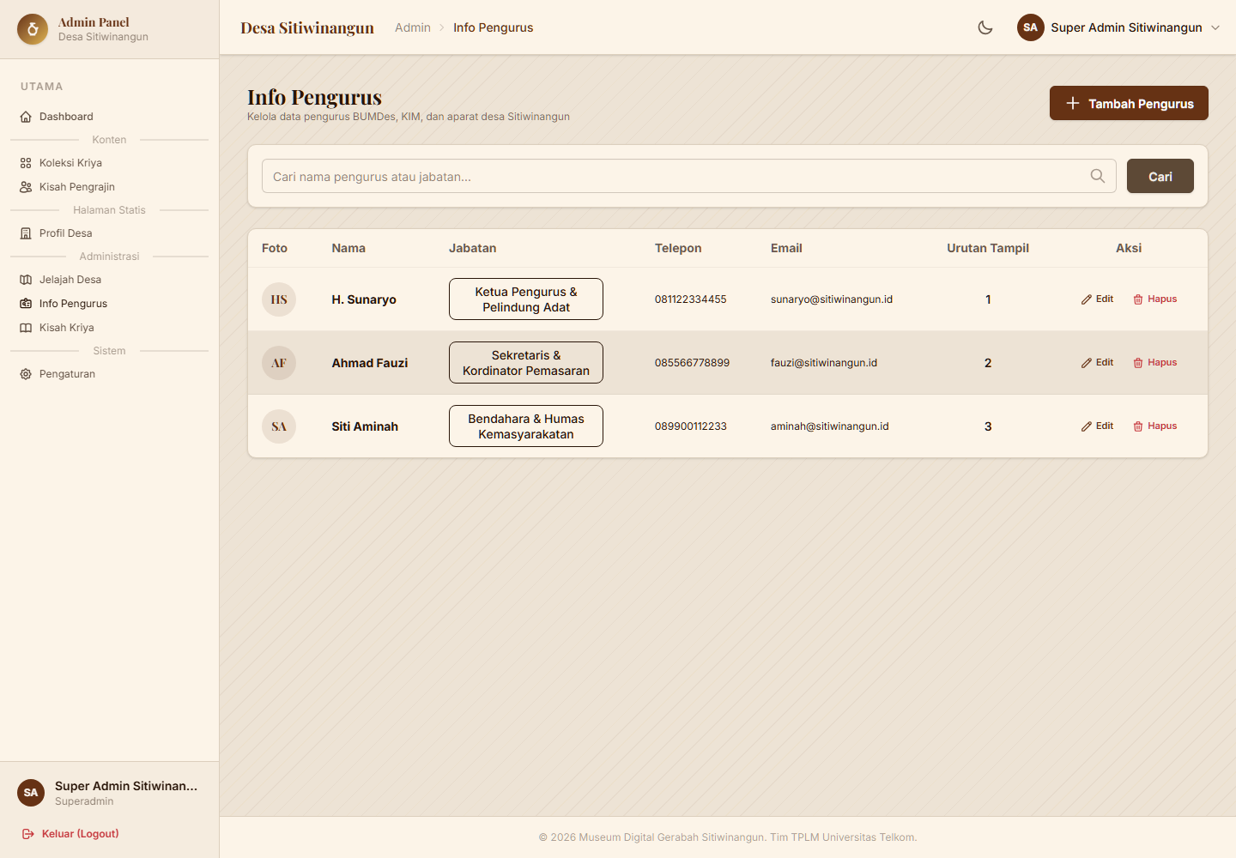
Gambar 11. Mengelola Info Pengurus

Mengelola Kisah Kriya
Tujuan: Mengelola narasi digital tentang kriya Sitiwinangun.
Prasyarat: Admin sudah login dan materi narasi siap.
No | Aksi Pengguna | Hasil Sistem | Catatan
1 | Klik Kisah Kriya. | Halaman admin storytelling tampil. | Nama aktual menu.
2 | Pilih tambah/edit. | Form terbuka. | Ikuti tombol tersedia.
3 | Isi judul cerita. | Judul masuk form. | Singkat dan jelas.
4 | Isi isi cerita/narasi. | Narasi tercatat. | Gunakan paragraf rapi.
5 | Tambahkan gambar jika ada. | Gambar terpasang. | Pilih relevan.
6 | Periksa urutan dan keterbacaan. | Cerita siap publikasi. | Hindari paragraf terlalu panjang.
7 | Klik Simpan. | Storytelling tersimpan. | Tunggu notifikasi.
8 | Buka halaman publik Kisah Kriya. | Cerita tampil. | Cek desktop/mobile.
Tabel 19. Langkah Mengelola Kisah Kriya
Hasil akhir: Konten storytelling tersimpan.
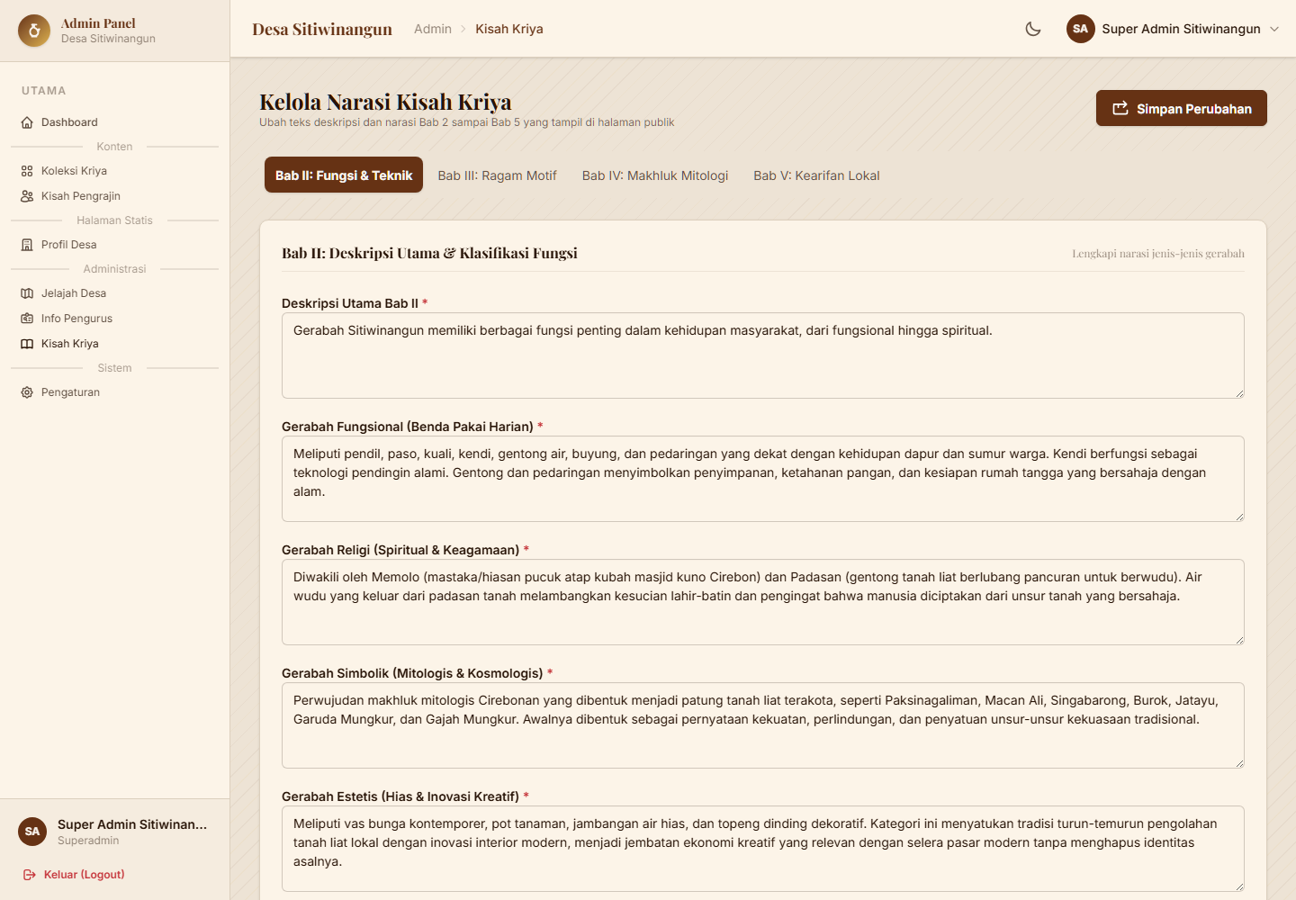
Gambar 12. Mengelola Kisah Kriya

Mengelola Pengaturan Akun
Tujuan: Memperbarui profil dan keamanan admin.
Prasyarat: Admin sudah login.
No | Aksi Pengguna | Hasil Sistem | Catatan
1 | Klik Pengaturan. | Halaman pengaturan tampil. | Menu di sidebar.
2 | Periksa data profil. | Nama/email terlihat. | Pastikan benar.
3 | Ubah profil bila perlu. | Perubahan masuk form. | Jangan pakai email salah.
4 | Isi password lama jika mengganti password. | Sistem dapat verifikasi admin. | Ikuti field tersedia.
5 | Isi password baru. | Password baru masuk form. | Gunakan kombinasi kuat.
6 | Isi konfirmasi password. | Konfirmasi tercatat. | Harus sama.
7 | Klik Simpan. | Perubahan disimpan. | Tunggu notifikasi.
8 | Logout dan login ulang jika password diubah. | Password baru teruji. | Lakukan saat aman.
Tabel 20. Langkah Mengelola Pengaturan Akun
Hasil akhir: Profil atau password diperbarui.
PERINGATAN: Simpan password baru di tempat aman.
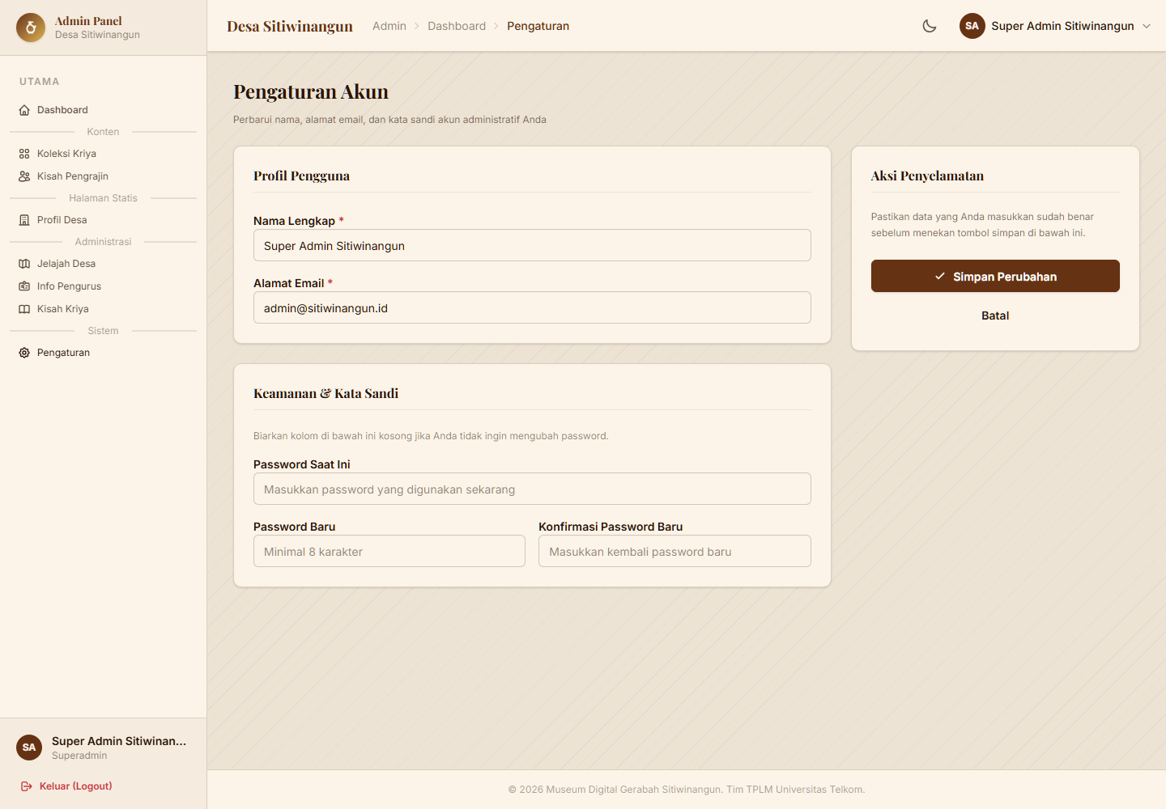
Gambar 13. Mengelola Pengaturan Akun

Keluar dari Panel Admin
Tujuan: Mengakhiri sesi admin.
Prasyarat: Admin sedang login.
No | Aksi Pengguna | Hasil Sistem | Catatan
1 | Selesaikan pekerjaan admin. | Tidak ada form belum disimpan. | Simpan dahulu.
2 | Klik menu/profil logout. | Opsi logout tampil. | Tergantung tampilan sistem.
3 | Klik Logout. | Sesi diakhiri. | Tunggu berpindah halaman.
4 | Pastikan halaman login tampil. | Sesi tidak aktif. | Aman menutup browser.
Tabel 21. Langkah Keluar dari Panel Admin
Hasil akhir: Sesi admin berakhir.
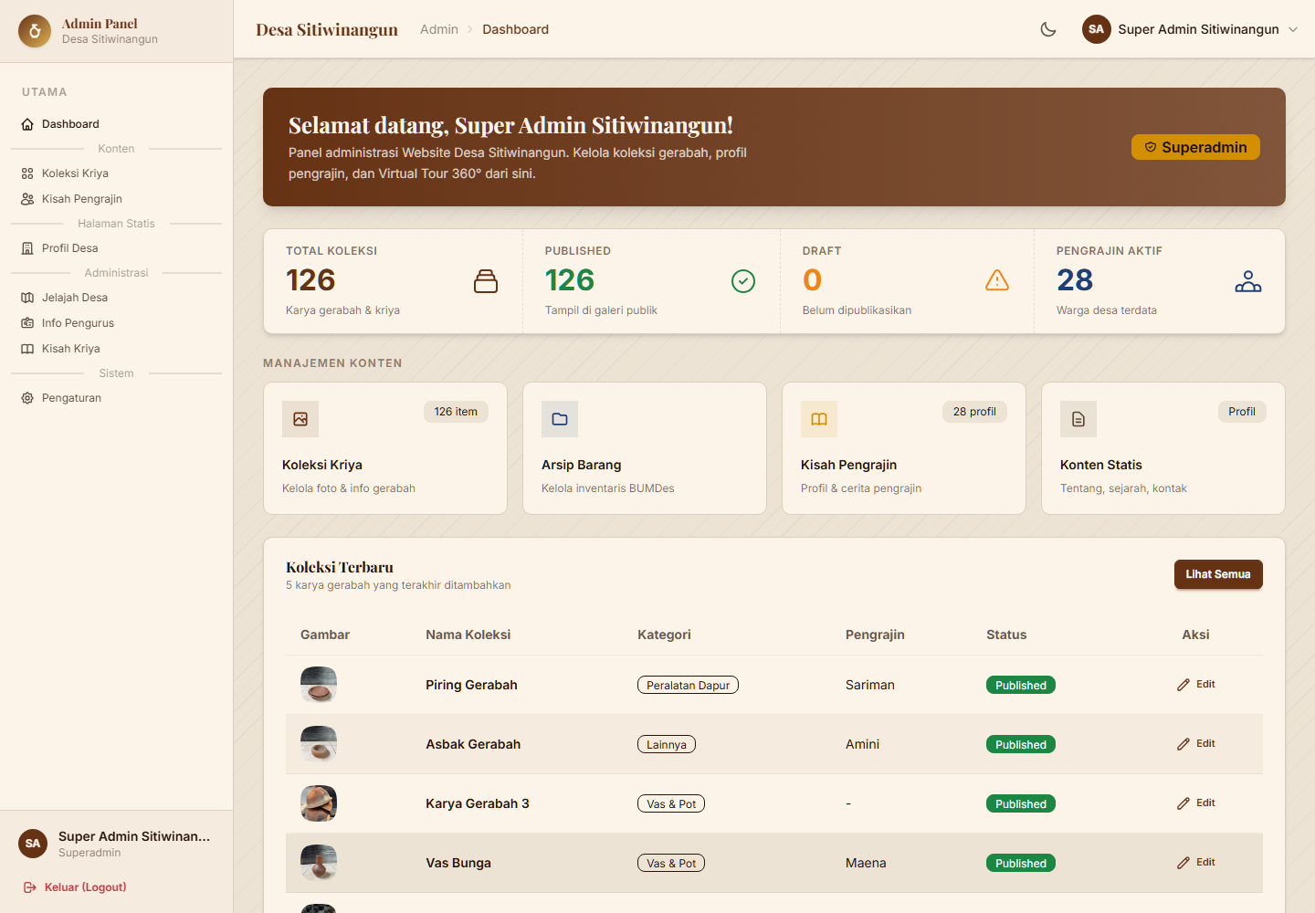
Gambar 14. Keluar dari Panel Admin

Troubleshooting
Gunakan bagian ini ketika tampilan atau proses tidak sesuai dengan hasil yang dijelaskan pada prosedur. Periksa penyebab paling sederhana terlebih dahulu sebelum meminta bantuan teknis.
Masalah | Kemungkinan Penyebab | Langkah Perbaikan
Tidak bisa login | Email/password salah atau akun tidak aktif. | Cek email, huruf besar/kecil password, lalu coba lagi.
Gagal simpan koleksi | Field wajib kosong atau file gambar tidak sesuai. | Isi field wajib, pakai gambar valid, lalu Simpan lagi.
Foto tidak tampil | File belum terunggah, path storage bermasalah, atau cache. | Upload ulang, cek storage, refresh halaman publik.
Menu tidak ditemukan | Menu sudah dihapus dari scope final. | Gunakan menu final di sidebar.
Perubahan belum muncul | Cache browser atau data belum tersimpan. | Refresh, buka incognito, pastikan notifikasi sukses.
Tabel 22. Troubleshooting

Glosarium
Istilah | Definisi
Dashboard | Halaman ringkasan setelah admin login.
Koleksi Kriya | Data benda kriya atau pola motif.
Kisah Pengrajin | Data profil pengrajin.
Jelajah Desa | Informasi lokasi atau titik kunjungan.
Kisah Kriya | Konten narasi digital tentang kriya.
Tabel 23. Glosarium

FAQ
Pertanyaan | Jawaban
Apakah Sejarah Gerabah masuk manual admin? | Tidak, bukan prosedur panel admin final.
Apakah Virtual Tour dikelola dari admin? | Tidak pada scope final manual admin.
Apakah Proses Produksi perlu ditulis? | Tidak, fitur tidak tersedia pada scope final.
Kapan admin harus logout? | Setiap selesai mengelola data, terutama pada komputer bersama.
Tabel 24. FAQ

